《发展支撑跳跃的能力练习》学习指南
一、学习目标：
- 练习各种支撑跳跃的动作方法，锻炼上下肢力量，核心控制的能力，掌握好安全知识及措施。
- 基本掌握支撑跳跃、腾空、落地等动作方法，发展协调、力量、灵敏等身体素质，增强空间感和定向能力。
- 积极主动参与，克服胆怯心理，增强勇气和自信心，在练习中，表现出勇敢、顽强、果断、不怕困难的优良品质。

二、学习步骤：
活动1：让学生了解支撑跳跃在器械体操中的重要性

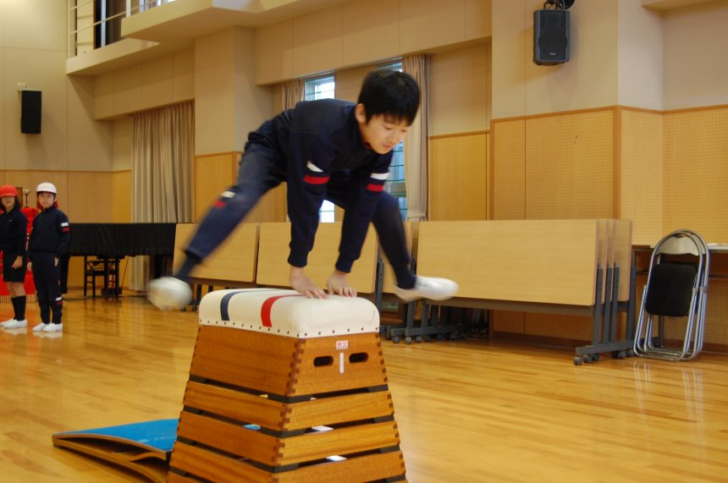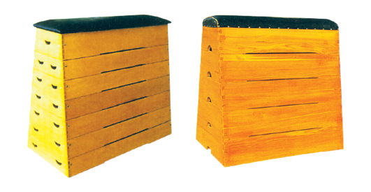

活动2：跟随视频进行热身活动
- 原地踏步
- 肩部及手臂的热身动作
（3）腿下击掌
（4）活动手和脚
（5）登山跑
活动3：跟随视频中的教师示范进行练习活动
（1）原地支撑练习：摸肩支撑、三点支撑、两点支撑
（2）一般支撑练习：前移支撑、侧移支撑、支撑分腿练习
（3）移动支撑练习：支撑纵向移动、支撑横向移动、支撑分腿跳
（4）支撑跳跃练习（器材）：支撑左右跳、支撑分腿跳、挑战高撑位

活动4：跟随视频进行放松拉伸
（1）拉伸手臂
（2）肩部放松
（3）腿部放松
（4）体前（后）屈。
三、锻炼要求及注意事项：

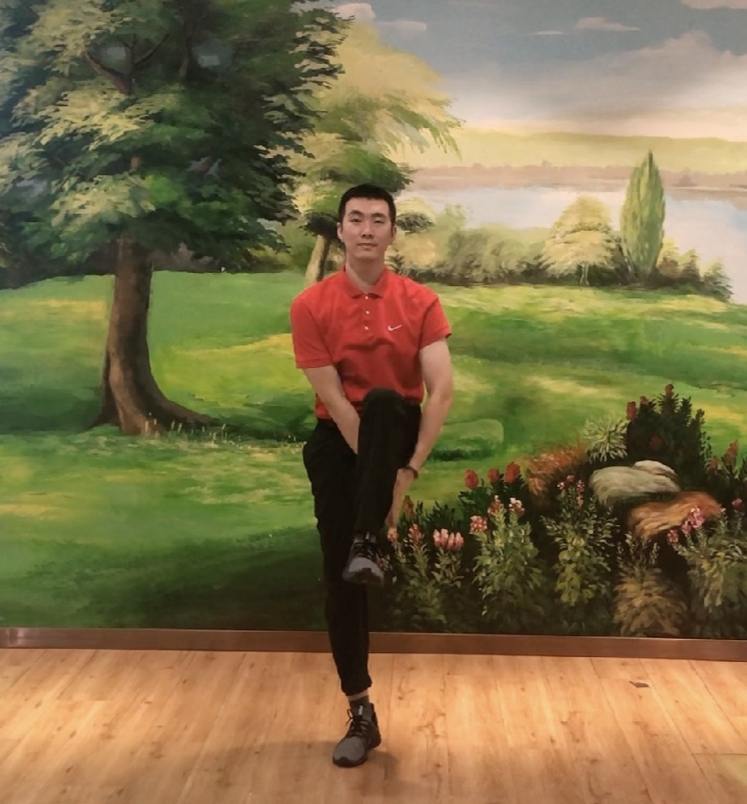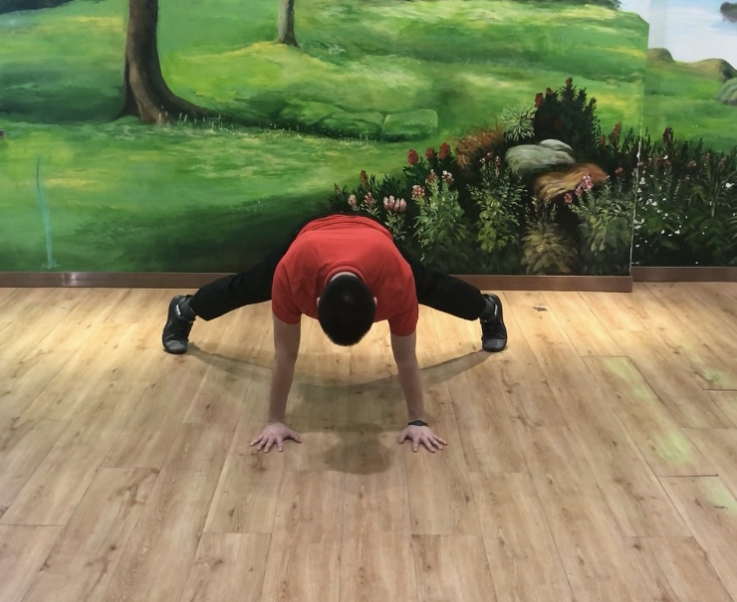

1.穿运动服和运动鞋。
2.选择家中或户外安全的场地上进行，避免练习过程出现危险。
3.充分热身，防止运动损伤。
4.做练习前要检查器材是否完好，如发现损坏要及时更换。
5.练习结束后要进行拉伸放松，防止肌肉过度疲劳。

